Родительское собрание «Давайте знакомиться!»
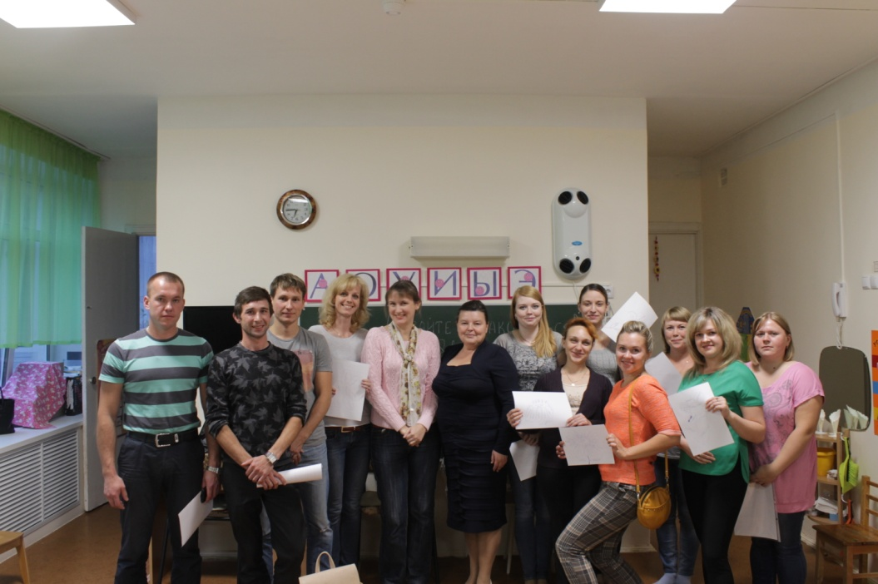
Целью собрания было знакомство, расширение контакта между педагогами и родителями.

Была проведена деловая игра – «Давайте познакомимся», целью игры являлось знакомство родителей между собой и с педагогами, создание эмоционально-положительного настроя на совместную работу.
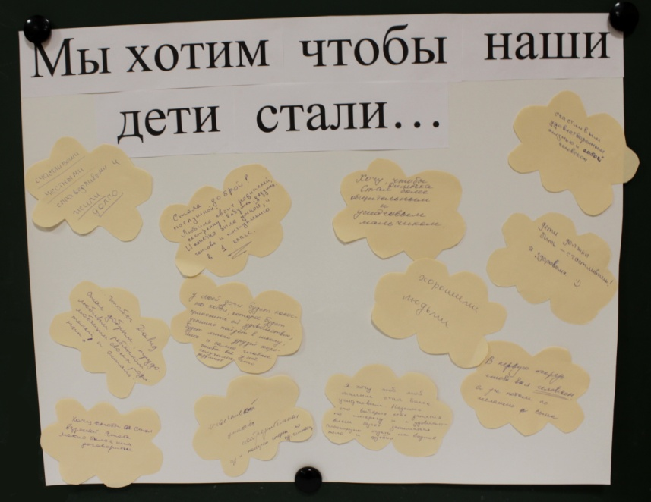
Во время собрания родителям было предложено написать на отдельных листочках, какими бы они хотели видеть своих детей в будущем, а по окончанию собрания, прикрепить на лист:

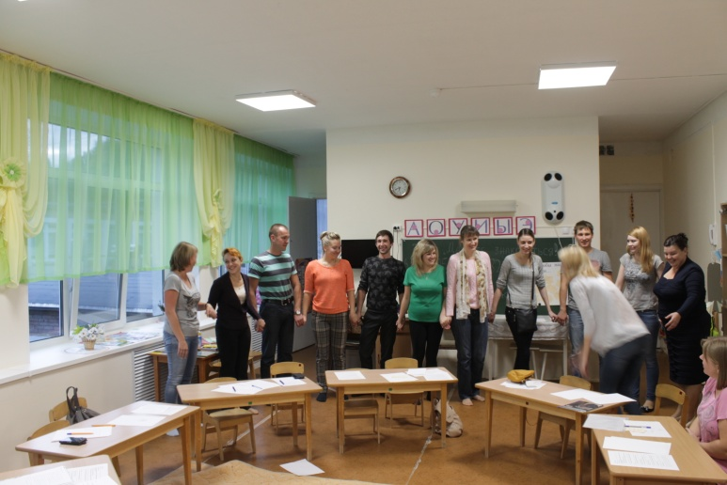
Завершили наше собрание замечательным «Венком Дружбы».

